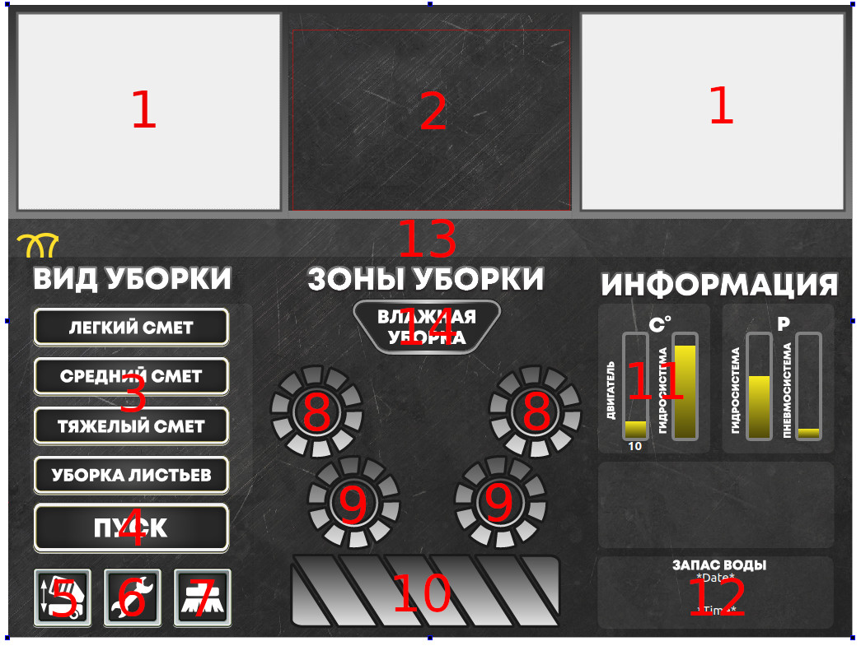
1. Места под камеры.
2. Вывод сообщений системы
3. Легкий смет, средний смет, тяжелый смет, уборка листьев — режим смета для щеток 8, 10 (определяет силу прижима и скорость вращения)
4. Пуск — запускает выбранные параметры (то есть при выборе щеток, подборщиков, режима смета, влажной уборки ничего не происходит пока не нажат пуск)
5. Открывает меню управления бункером (поднятие, опускание, открытие, закрытие)
6. Показывает экран диагностики. Экран диагностики работает со всеми возможными элементами системы.
7. Открывает режим управления щетками (режим по умолчанию)
8. Левая и правая лотковые щетки. При нажатии выдвигается, опускается и раскручивается. Повторное нажатие — делает обратное.
9. Левый и правый подборщики. При нажатии опускается и последовательно открывает 3 заслонки, увеличивает обороты двигателя. Повторное нажатие — делает обратное.
10. Центральная щетка. При нажатии опускается и раскручивается. Поворот щетки при долгом нажатии на щетку. (только если выдвинуты лотковые щетки). Повторное нажатие — делает обратное.
11. Информация о температуре двигателя и гидросистемы.
12. Текущее дата\время (при нажатии открывается настройка даты\времени)
13. Строка статусов. Отображается статус двигателя (прогрев, check engine). Водяной насос. Статусы будут добавляться.
14. Если нажата, то раскрученные щетки и опущенные подборщики поливаются водой. Так же включается передний полив.
P.S. давление гидро системы, пневмо системы, запас воды пропадет. Картинки на подходе (дизайнер работает)

